**TRƯỜNG ĐẠI HỌC THỦY LỢI**

**KHOA CÔNG NGHỆ THÔNG TIN**



**BÁO CÁO BÀI TẬP LỚN**

**MÔN HỌC LẬP TRÌNH ỨNG DỤNG CHO CÁC THIẾT BỊ DI ĐỘNG**

**ĐỀ TÀI: ỨNG DỤNG ĐỌC TRUYỆN**

**Giảng viên hướng dẫn:** Phạm Huy Thông

**Nhóm sinh viên thực hiện: Nhóm 05**

1. Trương Thị Quỳnh Anh – 2151062713
2. Đoàn Ngọc Dịu – 2151062732
3. Dương Văn Đối – 2151060223
4. Sái Thị Lan Hương – 2151060207

**Lớp:** 63CNTT3

**Hà Nội, 2024**

**LỜI NÓI ĐẦU**

Điện thoại thông minh là một phần không thể thiếu trong thời đại ngày nay. Theo số liệu thống kê mới nhất, có khoảng 91,54% dân số thế giới đang sử dụng một số loại thiết bị di động, trong đó khoảng hơn 6 tỷ người dùng điện thoại thông minh. Con số này sẽ còn tăng lên trong tương lai và đòi hỏi việc phát triển các thiết bị di động thông minh với nhiều chức năng và dịch vụ hấp dẫn hơn, tân tiến hơn. Từ nền tảng mã nguồn mở, Google cho ra mắt Android chạy trên các thiết bị di động, ngoài ra chạy trên cả một số đầu phát HD, HD Player, TV. Android sẽ đương đầu với một số hệ điều hành dành cho thiết bị di động khác đang hâm nóng thị trường như Windows Mobile, Symbian và dĩ nhiên là cả OS X (iPhone).

Android được xây dựng để cho phép các nhà phát triển tạo ra các ứng dụng di động hấp dẫn, tận dụng tất cả tính năng của một chiếc điện thoại đã cung cấp. Android Studio là môi trường phát triển tích hợp (IDE) chính thức để phát triển ứng dụng Android. Nhờ có công cụ cho nhà phát triển và trình soạn thảo mã mạnh mẽ của IntelliJ IDEA, Android Studio cung cấp thêm nhiều tính năng giúp nâng cao hiệu suất khi xây dựng ứng dụng Android. Chẳng hạn như:

* Một hệ thống xây dựng linh hoạt dựa trên Gradle
* Một trình mô phỏng nhanh và nhiều tính năng
* Đa dạng khung và công cụ thử nghiệm
* Công cụ gỡ lỗi và phân tích tài nguyên
* Tích hợp sẵn tính năng hỗ trợ Google Cloud Platform,…

Dựa vào các kiến thức đã được học trong môn học Lập trình ứng dụng cho các thiết bị di động và kiến thức bên ngoài, nhóm 5 chúng em đã chọn đề tài Ứng dụng đọc truyện. Đọc truyện trong thời gian rảnh sẽ giúp bạn giải tỏa căng thẳng, kích thích hoạt động trí não và làm thay đổi tư duy của người đọc. Đây là một hình thức thư giãn tích cực mà giới trẻ ưa chuộng. Bạn có thể đến hiệu sách tìm kiếm và mua một vài cuốn tiểu thuyết hoặc truyện tranh để đọc.Tuy nhiên, bạn sẽ phải tốn thời gian di chuyển cũng như thời gian tìm kiếm và chi phí để mua nó. Vì vậy để khắc phục những vấn đề này, thì những ứng dụng đọc truyện online và offline đã ra đời để đáp ứng được nhu cầu người dùng. Ứng dụng đọc truyện của nhóm em cung cấp những tính năng như Đăng ký, Đăng nhập, Tìm kiếm truyện, Đọc truyện, Bình luận, Lịch sử đọc,…

**LỜI CẢM ƠN**

Với những kiến thức đã học từ bộ môn Lập trình ứng dụng cho các thiết bị di động, nhóm em đã lựa chọn đề tài Lập trình ứng dụng đọc truyện là đề tài thực hiện bài tập lớn. Trong quá trình hoàn thiện bài, nhóm em đã nhận được rất nhiều sự trợ giúp, hướng dẫn từ thầy Phạm Huy Thông. Những lời góp ý của thầy đã giúp nhóm em rất nhiều trong việc định hướng và triển khai đề tài.

Tuy đã cố gắng thực hiện đề tài, nhưng chắc chắn bài làm vẫn còn nhiều thiếu sót, chúng em rất mong tiếp tục nhận được những lời góp ý của thầy để ứng dụng đọc truyện của nhóm em ngày càng hoàn thiện.

Chúng em xin chân thành cảm ơn!

MỤC LỤC

**LỜI NÓI ĐẦU**

**LỜI CẢM ƠN**

**I.** **TỔNG QUAN LÝ THUYẾT** 5

1. Đặt vấn đề 5

1.1. Tính cấp thiết của đề tài 5

1.2. Mục tiêu của đề tài 5

2. Công cụ xây dựng ứng dụng 5

2.1. Android Studio 5

2.2. Java 6

2.3. SQLite 7

**II.** **PHÂN TÍCH THIẾT KẾ HỆ THỐNG** 9

1. Sơ đồ Usecase tổng quát 9

2. Đặc tả Usecase và phân tích chức năng hệ thống 9

2.1. Chức năng đăng ký 9

2.2. Chức năng đăng nhập 10

2.3. Chức năng xem danh sách truyện 11

2.4. Chức năng đọc truyện 12

2.5. Chức năng xem thông tin truyện 13

2.6. Chức năng bình luận 14

2.7. Chức năng xem lịch sử đọc 15

2.8. Chức năng đăng xuất 16

**III.** **CÀI ĐẶT CHƯƠNG TRÌNH** 17

1. Xây dựng cơ sở dữ liệu 17

2. Hiện thực màn hình - Hướng dẫn sử dụng 18

2.1. Màn hình Đăng nhập 18

2.2. Màn hình Đăng ký 19

2.3. Màn hình Xem danh sách truyện 20

2.4. Màn hình Xem thông tin truyện 21

2.5. Màn hình đọc truyện 22

2.6. Màn hình Bình luận 23

2.7. Màn hình Xem lịch sử đọc 24

**IV.** **BẢNG PHÂN CÔNG CÔNG VIỆC** 25

**V.** **TÀI LIỆU THAM KHẢO** 25

# **TỔNG QUAN LÝ THUYẾT**

## Đặt vấn đề

### 1.1. Tính cấp thiết của đề tài

Trong quá trình phát triển của xã hội, công nghệ thông tin đã và đang phát triển mạnh mẽ, trở thành một công cụ hỗ trợ đắc lực cho con người trong mọi lĩnh vực. Đặc biệt là ứng dụng phần mềm với nhiều chương trình ứng dụng hiệu quả và thông minh giúp thực hiện công việc dễ dàng hơn. Tuy nhiên, cuộc sống thì luôn luôn thay đổi nên công nghệ thông tin cũng phải không ngừng phát triển để bắt kịp với nhịp sống hiện đại và nhu cầu ngày càng cao của con người.

Thay vì chúng ta phải cầm những quyển truyện để khám phá nội dung của nó tại sao ta không thiết kế một ứng dụng chạy trên điện thoại thông minh để tiện cho những ai yêu thích đọc truyện có thể thưởng thức nó ở bất cứ đâu. Hơn nữa, ta không phải trả phí để đọc những truyện mà ta thích và được trải nghiệm nhiều tính năng hơn là những quyển truyện truyền thống.

### 1.2. Mục tiêu của đề tài

Tạo ra một ứng dụng đọc truyện thực hiện các chức năng như:

* Đăng nhập, Đăng ký, Đăng xuất tài khoản người dùng
* Đọc truyện
* Xem danh sách truyện
* Bình luận
* Lưu lại lịch sử đọc của người dùng

## Công cụ xây dựng ứng dụng

### 2.1. Android Studio

Android Studio là Môi trường phát triển tích hợp (IDE) chính thức để phát triển ứng dụng Android, dựa trên IntelliJ IDEA. Ngoài các công cụ dành cho nhà phát triển và biên tập mã mạnh mẽ của IntelliJ, Android Studio cung cấp nhiều tính năng hơn nữa để nâng cao năng suất của bạn khi xây dựng các ứng dụng Android, chẳng hạn như:

* Hệ thống xây dựng dựa trên Gradle linh hoạt
* Trình giả lập nhanh và giàu tính năng
* Một môi trường hợp nhất, nơi bạn có thể phát triển cho tất cả các thiết bị Android
* Áp dụng các thay đổi để đẩy mã và thay đổi tài nguyên cho ứng dụng đang chạy của bạn mà không cần khởi động lại ứng dụng của bạn
* Các mẫu mã và tích hợp GitHub để giúp bạn xây dựng các tính năng ứng dụng phổ biến và nhập mã mẫu
* Các công cụ và khuôn khổ thử nghiệm mở rộng
* Các công cụ của Lint để nắm bắt hiệu suất, khả năng sử dụng khả năng tương thích của phiên bản và các vấn đề khác
* Hỗ trợ C++ và NDK
* Hỗ trợ tích hợp cho Google Cloud Platform, giúp dễ dàng tích hợp Google Cloud Messaging và App Engine

### 2.2. Java

* Java là một một ngôn ngữ lập trình hiện đại, bậc cao, hướng đối tượng, bảo mật và mạnh mẽ. và là một Platform
* Platform: Bất cứ môi trường phần cứng hoặc phần mềm nào mà trong đó có một chương trình chạy, thì được hiểu như là một Platform. Với môi trường runtime riêng cho mình (JRE) và API, Java được gọi là Platform.
* Ngôn ngữ lập trình Java ban đầu được phát triển bởi Sun Microsystems do James Gosling khởi xướng và phát hành vào năm 1995. Phiên bản mới nhất của Java Standard Edition là Java SE 8. Với sự tiến bộ của Java và sự phổ biến rộng rãi của nó, nhiều cấu hình đã được xây dựng để phù hợp với nhiều loại nền tảng khác nhau. Ví dụ: J2EE cho các ứng dụng doanh nghiệp, J2ME cho các ứng dụng di động.
* Các phiên bản J2 mới đã được đổi tên thành Java SE, Java EE và Java ME. Phương châm của java là "Write Once, Run Anywhere" - viết một lần chạy nhiều nơi, nghĩa là bạn chỉ cần viết một lần trên window chẳng hạn, sau đó vẫn chương trình đó bạn có thể chạy trên Linux, Android, các thiết bị J2ME…
* Các tính năng:
* Hướng đối tượng - Trong Java, mọi thứ đều là một Object. Java có thể dễ dàng mở rộng và bảo trì vì nó được xây dựng dựa trên mô hình Object
* Nền tảng độc lập - Không giống nhiều ngôn ngữ lập trình khác bao gồm cả C và C ++, khi Java được biên dịch, nó không được biên dịch thành ngôn ngữ máy nền tảng cụ thể, thay vào mã byte - nền tảng độc lập. Mã byte này được thông dịch bởi máy ảo (JVM) trên nền tảng nào đó mà nó đang chạy.
* Đơn giản - Java được thiết kế để dễ học. Nếu bạn hiểu khái niệm cơ bản về OOP Java, sẽ rất dễ để trở thành master về java.
* Bảo mật - Với tính năng an toàn của Java, nó cho phép phát triển các hệ thống không có virus, giả mạo. Các kỹ thuật xác thực dựa trên mã hoá khóa công khai.
* Kiến trúc - trung lập - Trình biên dịch Java tạo ra định dạng tệp đối tượng kiến trúc trung lập, làm cho mã biên dịch được thực thi trên nhiều bộ vi xử lý, với sự hiện diện của hệ điều hành Java.
* Portable - Là kiến trúc tập trung và không có khía cạnh thực hiện phụ thuộc của đặc tả này làm cho Java khả chuyển. Trình biên dịch trong Java được viết bằng ANSI C, đó là một tập con POSIX.
* Mạnh mẽ - Java làm nỗ lực để loại trừ các tình huống dễ bị lỗi bằng cách kiểm tra lỗi tại thời gian biên dịch và kiểm tra lỗi tại runtime
* Đa luồng - Với tính năng đa luồng của Java có thể viết các chương trình có thể thực hiện nhiều tác vụ đồng thời. Tính năng thiết kế này cho phép các nhà phát triển xây dựng các ứng dụng tương tác có thể chạy trơn tru hơn.
* Thông dịch - Mã byte Java được dịch trực tiếp tới các máy tính gốc và không được lưu trữ ở bất cứ đâu.
* Hiệu năng cao - Với việc sử dụng trình biên dịch Just-In-Time, Java cho phép thực hiện hiệu năng cao.
* Phân tán - Java được thiết kế cho môi trường phân tán của Internet.
* Năng động - Java là năng động hơn C hoặc C++ vì nó được thiết kế để thích nghi với môi trường đang phát triển. Các chương trình Java có thể mang một lượng lớn thông tin tại runtime mà có thể được sử dụng để xác minh và giải quyết các truy cập vào các đối tượng tại runtime.

### 2.3. SQLite

* SQLite là một thư viện phần mềm mà triển khai một SQL Database Engine, không cần máy chủ, không cần cấu hình, khép kín và nhỏ gọn. Nó là một cơ sở dữ liệu, không cần cấu hình, có nghĩa là giống như các cơ sở dữ liệu khác mà bạn không cần phải cấu hình nó trong hệ thống của mình.
* SQLite engine không phải là một quy trình độc lập (standalone process) như các cơ sở dữ liệu khác, bạn có thể liên kết nó một cách tĩnh hoặc động tùy theo yêu cầu của bạn với ứng dụng của bạn. SQLite truy cập trực tiếp các file lưu trữ (storage files) của nó.
* Tại sao lại là SQLite?
* SQLite không yêu cầu một quy trình hoặc hệ thống máy chủ riêng biệt để hoạt động.
* SQLite không yêu cầu một quy trình hoặc hệ thống máy chủ riêng biệt để hoạt động.
* Một cơ sở dữ liệu SQLite hoàn chỉnh được lưu trữ trong một file disk đa nền tảng (cross-platform disk file).
* SQLite rất nhỏ và trọng lượng nhẹ, dưới 400KiB được cấu hình đầy đủ hoặc dưới 250KiB với các tính năng tùy chọn bị bỏ qua.
* SQLite là khép kín (self-contained), có nghĩa là không có phụ thuộc bên ngoài.
* Các transaction trong SQLite hoàn toàn tuân thủ ACID, cho phép truy cập an toàn từ nhiều tiến trình (process) hoặc luồng (thread).
* SQLite hỗ trợ hầu hết các tính năng ngôn ngữ truy vấn (query language) được tìm thấy trong tiêu chuẩn SQL92 (SQL2).
* SQLite được viết bằng ANSI-C và cung cấp API đơn giản và dễ sử dụng
* SQLite có sẵn trên UNIX (Linux, Mac OS-X, Android, iOS) và Windows (Win32, WinCE, WinRT).

# **PHÂN TÍCH THIẾT KẾ HỆ THỐNG**

## Sơ đồ Usecase tổng quát

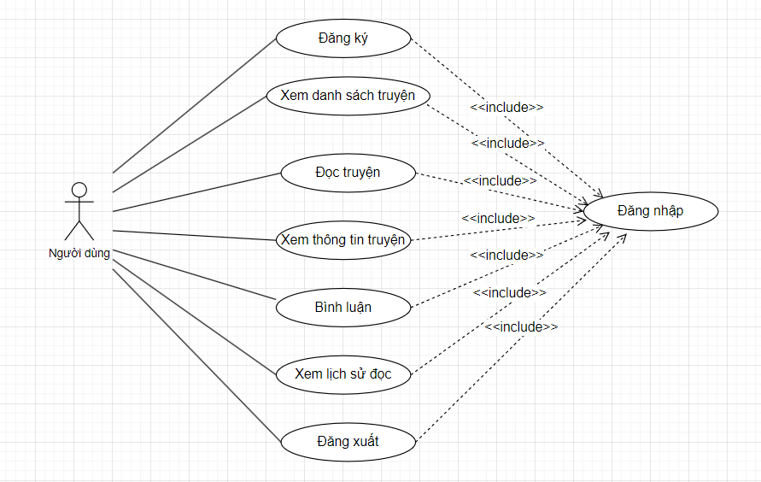

## Đặc tả Usecase và phân tích chức năng hệ thống

### 2.1. Chức năng đăng ký

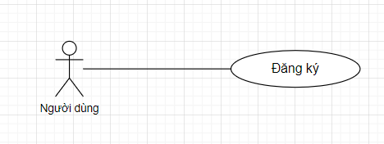

|  |  |
| --- | --- |
| Tên Usecase | Đăng ký |
| Tác nhân chính | Người dùng |
| Mức | 1 |
| Người chịu trách nhiệm | Người dùng |
| Tiền điều kiện | Người dùng truy cập vào ứng dụng và nhấn nút Đăng ký |
| Đảm bảo tối thiểu | Thông báo tài khoản đã tồn tại, yêu cầu nhập lại tên tài khoản |
| Đảm bảo thành công | Thông báo đăng ký thành công, thông tin về tài khoản được thêm vào cơ sở dữ liệu. Chuyển hướng sang màn hình đăng nhập. |
| Kích hoạt | Người dùng nhấn nút Xong |
| Chuỗi sự kiện chính:   1. Người dùng nhấn nút Đăng ký tại form Đăng nhập 2. Hệ thống hiển thị form Đăng ký 3. Người dùng nhập thông tin tài khoản 4. Người dùng nhấn nút Xong 5. Hệ thống thêm thông tin tài khoản vào cơ sở dữ liệu 6. Hệ thống thông báo Đăng ký thành công 7. Hệ thống chuyển người dùng đến form Đăng nhập | |
| Ngoại lệ:  4.a. Hệ thống thông báo Tài khoản đã tồn tại | |

### 2.2. Chức năng đăng nhập

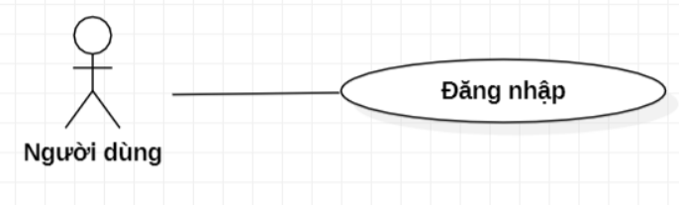

|  |  |
| --- | --- |
| Tên Usecase | Đăng nhập |
| Tác nhân chính | Người dùng |
| Mức | 1 |
| Người chịu trách nhiệm | Người dùng |
| Tiền điều kiện | Người dùng truy cập vào ứng dụng |
| Đảm bảo tối thiểu | Thông báo tài khoản không tồn tại |
| Đảm bảo thành công | Thông báo đăng nhập thành công và hiển thị giao diện trang chủ |
| Kích hoạt | Người dùng nhấn nút Đăng nhập |
| Chuỗi sự kiện chính:   1. Người dùng truy cập vào ứng dụng 2. Hệ thống hiển thị form Đăng nhập 3. Người dùng nhập thông tin tài khoản 4. Hệ thống so sánh thông tin trên form với dữ liệu trong cơ sở dữ liệu 5. Hệ thống thông báo Đăng nhập thành công 6. Hệ thống hiển thị giao diện trang chủ | |
| Ngoại lệ:  4.a. Hệ thống thông báo Tài khoản không tồn tại | |

### 2.3. Chức năng xem danh sách truyện

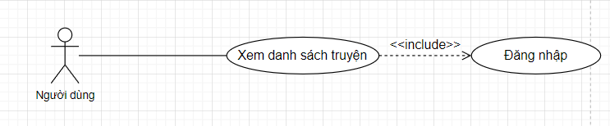

|  |  |
| --- | --- |
| Tên Usecase | Xem danh sách truyện |
| Tác nhân chính | Người dùng |
| Mức | 1 |
| Người chịu trách nhiệm | Người dùng |
| Tiền điều kiện | Người dùng đã đăng nhập vào ứng dụng |
| Đảm bảo tối thiểu | Thông báo lỗi tải dữ liệu |
| Đảm bảo thành công | Hiển thị danh sách của truyện |
| Kích hoạt | Không có |
| Chuỗi sự kiện chính:   1. Người dùng đăng nhập vào ứng dụng 2. Hệ thống hiển thị giao diện trang chủ 3. Tại giao diện trang chủ, người dùng có thể xem danh sách truyện | |
| Ngoại lệ:  4.a. Hệ thống thông báo lỗi tải dữ liệu | |

### 2.4. Chức năng đọc truyện

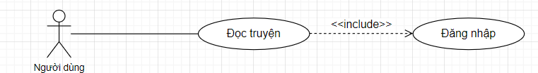

|  |  |
| --- | --- |
| Tên Usecase | Đọc truyện |
| Tác nhân chính | Người dùng |
| Mức | 1 |
| Người chịu trách nhiệm | Người dùng |
| Tiền điều kiện | Người dùng đã đăng nhập vào ứng dụng và chọn truyện và chương truyện muốn đọc |
| Đảm bảo tối thiểu | Thông báo lỗi truy cập |
| Đảm bảo thành công | Hiển thị nội dung chương truyện muốn đọc |
| Kích hoạt | Người dùng nhấn vào chương truyện muốn đọc |
| Chuỗi sự kiện chính:   1. Người dùng nhấn vào truyện muốn đọc ở trang chủ 2. Hệ thống hiển thị thông tin chi tiết của truyện 3. Người dùng chọn chương truyện muốn đọc trong giao diện Danh sách chương 4. Hệ thống hiển thị nội dung của chương truyện đó | |
| Ngoại lệ:  3.a. Hệ thống thông báo lỗi truy cập | |

### 2.5. Chức năng xem thông tin truyện

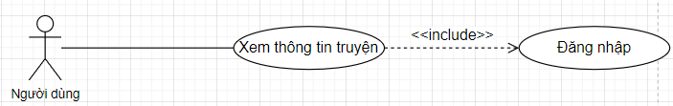

|  |  |
| --- | --- |
| Tên Usecase | Xem thông tin truyện |
| Tác nhân chính | Người dùng |
| Mức | 1 |
| Người chịu trách nhiệm | Người dùng |
| Tiền điều kiện | Người dùng đã đăng nhập vào ứng dụng và chọn truyện muốn đọc ở trang chủ |
| Đảm bảo tối thiểu | Thông báo lỗi tải dữ liệu |
| Đảm bảo thành công | Hiển thị thông tin chi tiết của truyện |
| Kích hoạt | Người dùng chọn truyện trong danh sách truyện ở trang chủ |
| Chuỗi sự kiện chính:   1. Người dùng đăng nhập vào ứng dụng 2. Hệ thống hiển thị giao diện trang chủ 3. Người dùng chọn truyện trong danh sách truyện 4. Hệ thống hiển thị thông tin chi tiết của truyện | |
| Ngoại lệ:  4.a. Hệ thống thông báo lỗi tải dữ liệu | |

### 2.6. Chức năng bình luận

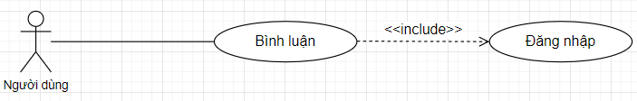

|  |  |
| --- | --- |
| Tên Usecase | Bình luận |
| Tác nhân chính | Người dùng |
| Mức | 1 |
| Người chịu trách nhiệm | Người dùng |
| Tiền điều kiện | Người dùng đăng nhập vào ứng dụng và chọn truyện |
| Đảm bảo tối thiểu | Hệ thống thông báo lỗi tải dữ liệu |
| Đảm bảo thành công | Bình luận của người dùng được đăng tải |
| Kích hoạt | Người dùng nhấn nút gửi |
| Chuỗi sự kiện chính:   1. Người dùng đăng nhập vào ứng dụng 2. Hệ thống hiển thị giao diện trang chủ 3. Người dùng chọn truyện trong danh sách truyện 4. Hệ thống hiển thị thông tin chi tiết của truyện 5. Người dùng chọn bình luận 6. Hệ thống hiển thị giao diện bình luận 7. Người dùng nhập bình luận 8. Người dùng nhấn nút gửi 9. Hệ thống thông báo thành công | |
| Ngoại lệ:  9.a. Hệ thống thông báo lỗi | |

### 2.7. Chức năng xem lịch sử đọc

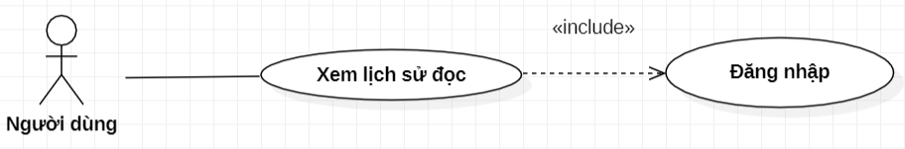

|  |  |
| --- | --- |
| Tên Usecase | Xem lịch sử đọc |
| Tác nhân chính | Người dùng |
| Mức | 1 |
| Người chịu trách nhiệm | Người dùng |
| Tiền điều kiện | 1. Người dùng đã đăng nhập vào ứng dụng. 2. Người dùng đã đọc ít nhất một truyện trước đó. |
| Đảm bảo tối thiểu | * Hệ thống phải hiển thị một thông báo lỗi nếu không thể tải lịch sử đọc. |
| Đảm bảo thành công | Người dùng có thể xem danh sách các truyện đã đọc trước đó |
| Kích hoạt | Người dùng chọn tùy chọn "Lịch sử đọc" |
| Chuỗi sự kiện chính:   1. Người dùng đăng nhập vào ứng dụng. 2. Hệ thống hiển thị giao diện chính của ứng dụng. 3. Người dùng chọn tùy chọn "Xem lịch sử đọc". 4. Hệ thống tải và hiển thị danh sách các truyện đã đọc trước đó của người dùng | |
| Ngoại lệ:  4.a. Hệ thống thông báo lỗi | |

### 2.8. Chức năng đăng xuất

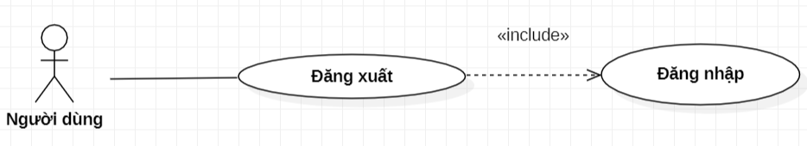

|  |  |
| --- | --- |
| Tên Usecase | Bình luận |
| Tác nhân chính | Người dùng |
| Mức | 1 |
| Người chịu trách nhiệm | Người dùng |
| Tiền điều kiện | Người dùng đăng nhập vào ứng dụng |
| Đảm bảo thành công | * Người dùng đã đăng xuất khỏi ứng dụng thành công và quay trở lại trang “Đăng ký” |
| Kích hoạt | Người dùng nhấn “Đăng xuất” |
| Chuỗi sự kiện chính:   1. Người dùng đăng nhập vào ứng dụng. 2. Người dùng chọn "Đăng xuất". | |
| Ngoại lệ:  2.a. Hệ thống thông báo lỗi (ví dụ: mất kết nối mạng, lỗi hệ thống) | |

# **CÀI ĐẶT CHƯƠNG TRÌNH**

## Xây dựng cơ sở dữ liệu

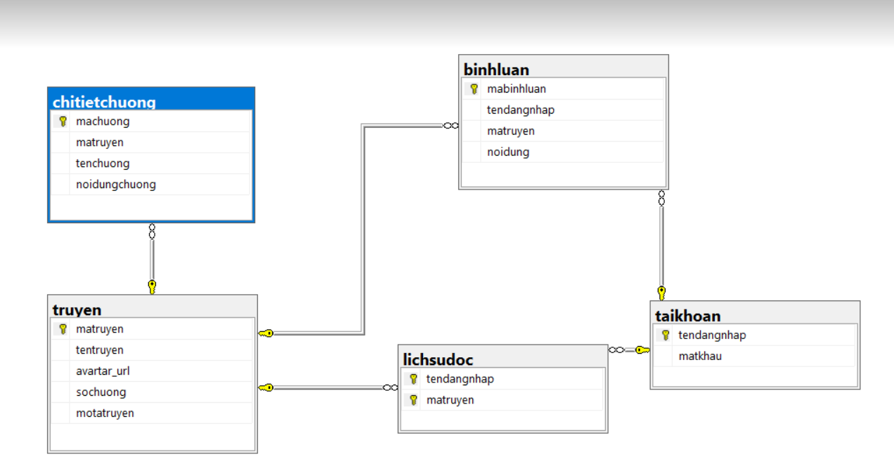

## Hiện thực màn hình - Hướng dẫn sử dụng

### 2.1. Màn hình Đăng nhập

|  |  |
| --- | --- |
|  | Bước 1: Người dùng truy cập vào ứng dụng  Bước 2:   * Nếu người dùng đã có tài khoản thì nhập thông tin tài khoản theo hướng dẫn trên form đăng nhập * Nếu chưa có tài khoản, người dùng vui lòng nhấn nút Đăng ký để tạo một tài khoản mới   Bước 3: Người dùng nhấn nút Đăng nhập để đăng nhập vào ứng dụng |

### 2.2. Màn hình Đăng ký

|  |  |
| --- | --- |
|  | Bước 1: Người dùng truy cập vào ứng dụng  Bước 2: Người dùng nhấn nút Đăng ký để tạo tài khoản mới  Bước 3: Người dùng nhập thông tin tài khoản theo sự hướng dẫn trên form đăng ký  Bước 4: Người dùng nhấn nút Xong để hoàn tất thủ tục đăng ký  Bước 5: Nếu người dùng muốn thoát khỏi trang đăng ký, vui lòng nhấn nút Quay lại. |

### 2.3. Màn hình Xem danh sách truyện

|  |  |
| --- | --- |
|  | Bước 1: Người dùng đăng nhập vào ứng dụng  Bước 2: Giao diện trang chủ hiện lên, người dùng có thể xem danh sách các truyện mới nhất cũng như tất cả truyện  Bước 3:   * Người dùng nhấn nút Lịch sử đọc sẽ điều hướng đến trang Lịch sử đọc * Người dùng nhấn nút Đăng xuất, điều hướng đến màn Đăng nhập, Đăng ký |

### 2.4. Màn hình Xem thông tin truyện

|  |  |  |  |
| --- | --- | --- | --- |
|  | Bước 1: Người dùng đăng nhập vào ứng dụng  Bước 2: Người dùng chọn truyện trong danh sách các truyện hiển thị ở màn hình trang chủ. Các thông tin truyện bao gồm tên truyện, số chương và phần tóm tắt nội dung truyện được hiển thị.  Bước 3: Nếu người dùng muốn xem danh sách chương của truyện thì vui lòng nhấn vào nút xem danh sách chương.   |  |  | | --- | --- | |  | Xem danh sách chương  Quay lại trang trước | |

### 

### 2.5. Màn hình đọc truyện

|  |  |
| --- | --- |
|  | Bước 1: Người dùng đăng nhập vào hệ thống  Bước 2: Người dùng chọn truyện trong danh sách truyện ở trang chủ  Bước 3: Người dùng chọn chương truyện ở danh sách chương. Hệ thống hiển thị nội dung chương truyện được chọn  Bước 4: Nếu người dùng muốn đọc chương tiếp theo, vui lòng nhấn mũi tên để quay lại trang danh sách chương và chọn chương tiếp theo. |

### 2.6. Màn hình Bình luận

|  |  |  |  |
| --- | --- | --- | --- |
|  | Bước 1: Người dùng đăng nhập vào ứng dụng  Bước 2: Người dùng chọn truyện trong danh sách truyện ở trang chủ  Bước 3: Người dùng nhấn nút bình luận  Bước 4: Người dùng nhập nhận xét của mình về truyện trong khung bình luận  Bước 5: Người dùng nhấn nút gửi để đăng nhận xét của mình   |  |  | | --- | --- | |  | Bình luận  Đăng bình luận | |

### 2.7. Màn hình Xem lịch sử đọc

|  |  |  |  |  |  |
| --- | --- | --- | --- | --- | --- |
|  | Bước 1: Người dùng đăng nhập vào ứng dụng  Bước 2: Người dùng chọn icon menu ở phần trang chủ  Bước 3: Người dùng nhấn xem “Lịch sử đọc”. Sau đó các tên truyện đã đọc sẽ hiển thị trên màn hình  Bước 4: Nếu người dùng muốn quay trở lại vui lòng nhấn vào nút quay trở lại trang trước.   |  |  | | --- | --- | |  | icon menu để hiển thị ra bảng chứa danh sách các tùy chọn | |  | Quay trở lại trang trước | |

1. **BẢNG PHÂN CÔNG CÔNG VIỆC**

|  |  |
| --- | --- |
| **Thành viên** | **Công việc** |
| Trương Thị Quỳnh Anh | * Góp ý cùng xây dựng cơ sở dữ liệu * Thiết kế giao diện Trang chủ bao gồm danh sách truyện, danh sách các tùy chọn để điều hướng và xử lý sự kiện * Viết báo cáo |
| Đoàn Ngọc Dịu | * Góp ý cùng xây dựng cơ sở dữ liệu * Thiết kế giao diện Đọc truyện, Xem thông tin truyện và xử lý sự kiện * Viết báo cáo |
| Dương Văn Đối | * Thiết kế cơ sở dữ liệu * Thiết kế giao diện Đăng ký, Đăng nhập, Bình luận và xử lý sự kiện * Viết báo cáo |
| Sái Thị Lan Hương | * Góp ý cùng xây dựng cơ sở dữ liệu * Thiết kế giao diện Lịch sử đọc, Đăng xuất và xử lý sự kiện * Viết báo cáo |

# **TÀI LIỆU THAM KHẢO**

1. Tài liệu online (<https://hiepsiit.com/detail/android/laptrinhandroid/hidetitlebar>)
2. Dữ liệu của truyện (<https://truyenfull.vn/>)